Алексей Доримедонтович Родюков

На эту небольшую выдержку из «Томских епархиальных ведомостей» стоит обратить особое внимание.
Дело в том, что научно-популярные публикации об истории нарымских храмов тиражируют одни и те же ошибки.
Говоря о благодетелях и попечителях Нарыма, вместо Александра Доримедонтовича Родюкова, ведут рассказ про Алексея Доримедонтовича (старшего брата).

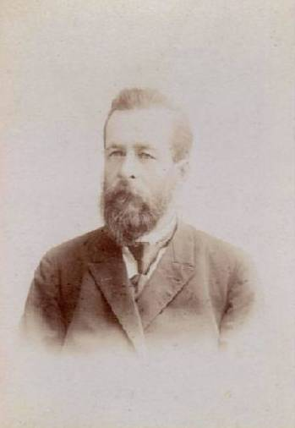

Александр Доримедонтович Родюков,
церковный староста Градонарымского Крестовоздвиженского собора

Алексей Доримедонтович был церковным старостой более 20-ти лет в Зоркальцево. А в Нарыме церковными старостами были Александр и Николай Родюковы. По закону нельзя быть одновременно церковным старостой в двух церквях.

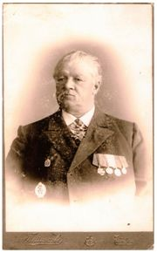

Алексей Доримедонтович Родюков,
церковный староста храма Божьей Матери Одигитрии в с. Зоркальцево

Ниже приводится отрывок из «Томских епархиальных ведомостей», где говорится о деятельности Алексея Доримедонтовича Родюкова.

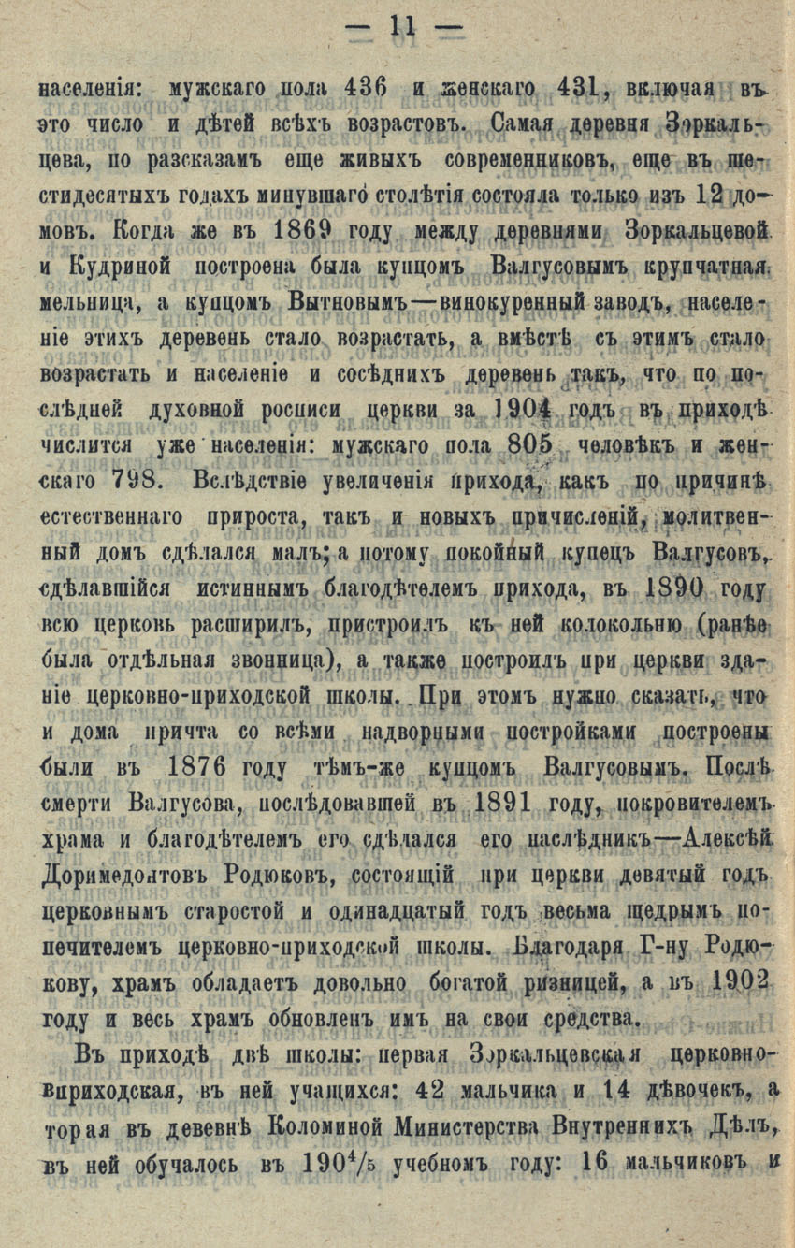

ТЕВ 1905. № 15, август

